АДМИНИСТРАЦИЯ

ГОРОДСКОГО ОКРУГА СЕРЕБРЯНЫЕ ПРУДЫ

МОСКОВСКОЙ ОБЛАСТИ

ПОСТАНОВЛЕНИЕ

от 08.08.2024 №1092

Об организации торговли на территории МАУ «Парк культуры и отдыха городского округа Серебряные Пруды Московской области «Серебряный»» 17 августа 2024 года в день проведения праздничных мероприятий посвященных празднованию «Дня городского округа Серебряные Пруды»

Руководствуясь Федеральным законом от 6 октября 2003 г. « 131-ФЗ

«Об общих принципах организации местного самоуправления в Российской Федерации», Федеральным законом от 30.09.1999 г. № 52-ФЗ « О санитарно-эпидемиологическом благополучии населения», Федеральным законом от 28.12.2009г. № 381-ФЗ « Об основах государственного регулирования торговой деятельности в Московской области», Федеральным законом от 6 октября 2003г. № 131-ФЗ « Об общих принципах организации местного самоуправления в Российской Федерации», Постановлением администрации городского округа Серебряные Пруды Московской области от 14.04.2016г. № 702 «О размещении торговых объектов при проведении предпраздничных, праздничных и иных массовых мероприятий на территории городского округа Серебряные Пруды Московской области, имеющих краткосрочный характер», Уставом городского округа Серебряные Пруды Московской области,

ПОСТАНОВЛЯЮ:

1.Организовать торговлю на территории МАУ «Парк культуры и отдыха городского округа Серебряные Пруды Московской области «Серебряный»» 17 августа 2024 года в день проведения праздничных мероприятий посвященных празднованию «Дня городского округа Серебряные Пруды».

2. Утвердить ассортиментный перечень, предлагаемых для реализации продукции, товаров, услуг временным торговым объектам, осуществляющим торговую деятельность 17 августа 2024 года в день проведения праздничных мероприятий посвященных празднованию «Дня городского округа Серебряные Пруды» на территории МАУ «Парк культуры и отдыха городского округа Серебряные Пруды Московской области «Серебряный»» (Приложение №1)

3.Утвердить схему размещения торговых объектов на территории МАУ «Парк культуры и отдыха городского округа Серебряные Пруды Московской области «Серебряный»» 17 августа 2024 года в день проведения праздничных мероприятий посвященных празднованию «Дня городского округа Серебряные Пруды». (Приложение № 2).

4.Рекомендовать индивидуальным предпринимателям и юридическим лицам, не осуществлять продажу воздушных шаров с металлизированными лентами на территории МАУ «Парк культуры и отдыха городского округа Серебряные Пруды Московской области «Серебряный»» 17 августа 2024 года.

5. Опубликовать настоящее постановление в газете «Серебряно-Прудский вестник», и разместить на официальном сайте городского округа Серебряные Пруды Московской области в информационно-телекоммуникационной сети Интернет.

6. Контроль за исполнением настоящего постановления оставляю за собой.

Глава городского округа О.В.Павлихин

Приложение № 1

к постановлению администрации

городского округа Серебряные Пруды

Московской области

от 08.08.2024 №1092

Ассортиментный перечень, предлагаемых для реализации продукции, товаров, услуг временным торговым объектам, осуществляющим торговую деятельность 17 августа 2024 года в день проведения праздничных мероприятий посвященных празднованию «Дня городского округа Серебряные Пруды» на территории МАУ «Парк культуры и отдыха городского округа Серебряные Пруды Московской области «Серебряный»»

**Продовольственные товары:**

1.Выпечка, напитки безалкогольные в пластике и ж/б, чай, прочие товары (чипсы, сухарики, жевательная резинка, кондитерские изделия в мелкоштучной упаковке, шоколад, мороженое);

2.Сахаристые кондитерские изделия;

3.Шашлыки;

4.Попкорн, сладкая вата, горячая кукуруза.

# 

**Непродовольственные товары:**

1.Карнавальная продукция, воздушные шары, игрушки для детей.

2. Аттракционы.

3. Изделия народных промыслов

4. Аквагрим

Приложение № 2

к постановлению администрации

городского округа Серебряные Пруды

Московской области

от 08.08.2024 №1092

Схема размещения торговых объектов на территории МАУ «Парк культуры и отдыха городского округа Серебряные Пруды Московской области «Серебряный»» 17 августа 2024 года в день проведения праздничных мероприятий посвященных празднованию «Дня городского округа Серебряные Пруды».

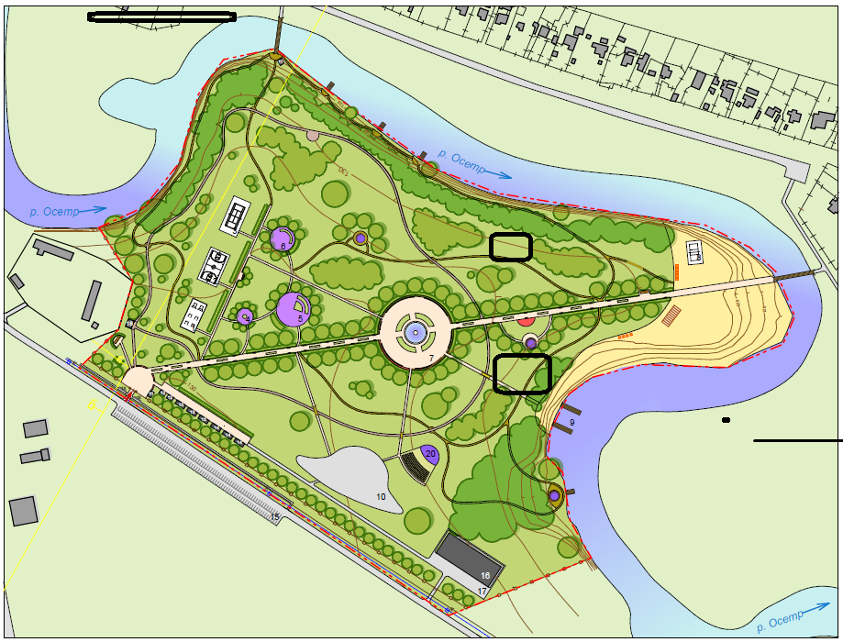

место размещения торговых объектов